课后习题

1、四年（5）班的同学进行队列表演，每组人数相等，小明站在最后一组的最后一个，用数对表示是（8，6），请问他们班有多少人参加了队列表演？
8×6＝48（人）
答：有48人参加了队列表演。

2、根据算式，用图表示出来，并计算
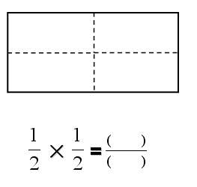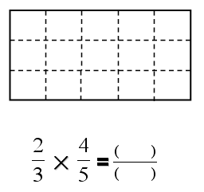

$\frac{7}{\text{11}}×\frac{4}{\text{13}}+\frac{9}{\text{11}}×\frac{7}{\text{13}}$3、怎么改,用乘法分配律做就比较简便?
$(\frac{1}{3}+\frac{2}{7})×5$

4、根据算式补充问题：
学校食堂买来面粉和大米共1000千克，其中大米占 7/10 ,
？
A、1000×7/10 B、1000—1000×7/10
C、1—7/10 D、1000×（1—7/10）
5、补充条件并口头列式。
学校文印室两天共用纸 3/10 吨， ，
第二天用了多少吨？

6、六年级学生有280人参加兴趣组，其中参加美术兴趣组的占 3/7，参加英语兴趣组的占1/4，剩下的参加电脑兴趣组，电脑兴趣组有几人？

7、填空：
①7/8 ×（ ）= 6/5 ×（ ）= 1/4 ×（ ）=3×（ ）
②一个数和它倒数的和是2，这个数是（ ）。
③最小的质数的倒数是多少？

8、找单位“1”的量，想谁与谁比，分量对应的分率是多少
- 鸡的孵化期是鸭的3/4;
- 一条路，已经修了3/10;
- 汽车的速度比飞机慢7/9;
- 六年级比五年级多捐款2/5;

9、运走了一批货物的 3/4 ，还剩下 。
女生占学生总数的11/20，男生占学生总数的 。
九月份用水量比八月份节约3/10。九月份用水量是八月份的 。
已经修好一条公路的17/20，还剩下 。

10、综合练习（先区别：哪些是分数应用题，哪些不是？）
$\frac{3}{4}$ 一堆煤24吨，运 吨，还剩几吨？
$\frac{3}{4}$ 一堆煤24吨，运走 ，运走多少吨？
$\frac{3}{4}$ 一堆煤24吨，运走 ，还剩多少吨？
$\frac{3}{4}$ 一堆煤24吨，运走一些后，还剩 ，还剩多少吨？
$\frac{3}{4}$ 一堆煤24吨，运走一些后，还剩 ，运走多少吨？

11、拓展题：
六年级学生有280人参加兴趣组，其中参加美术兴趣组的占 3/7 ，参加英语兴趣组的占25%，剩下的参加电脑兴趣组，电脑兴趣组有几人？

12、 5/3是倒数。 （ ）
因为 3/4 × 4/3 =1，所以3/4是倒数。（ ）
整数 a 的倒数是 1/a 。( )
得数是1的两个数互为倒数。（ ）
任何一个数的倒数都小于它本身。（ ）

13、练习新 课 标第 一 网
1、六年级四个班学生帮助图书馆修补图书。一班修补了54本，二班修补的是一班的5/6。二班修补了多少本？
2、三班修补的比二班少1/5。三班修补了多少本？
3、四班修补的比三班多2/9。四班修补了多少本？

14、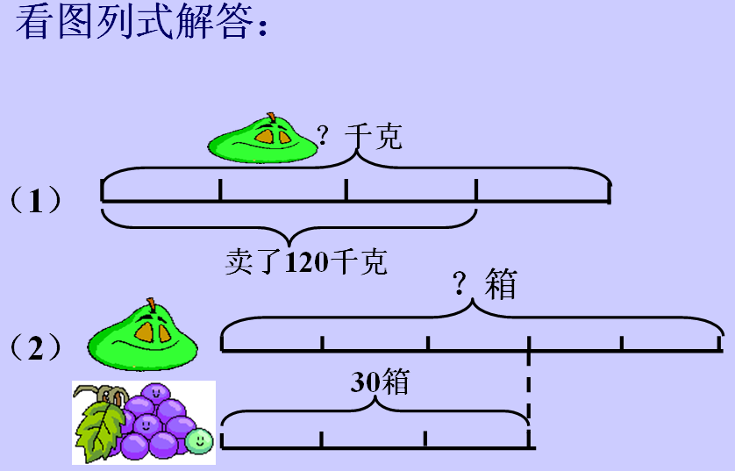

15、判断
（1）1.2：1.5化简比：1.2:1.5=（1.2÷0.3）:（1.5÷0.3）=4:5 （ ）
（2）12：4化简比：12：4=3 （ ）

16、在一个边长 8 厘米的正方形里，画一个最大的圆，这个圆的直径是（ ）厘米，半径是（ ）厘米。
在一个长 6 分米、高 4 分米的长方形里，画一个最大的圆，这个圆的半径是（ ）分米。
圆是( )图形,( )是它的对称轴,它有( )条对称轴。
要画一个直径是6厘米的圆,圆规两脚张开的距离是( )厘米。

17、汽车轮胎的半径是0.3米，它滚动1圈前进多少米？滚动1000圈前进多少米？

18、数学诊所
（1）经过圆心的线段是直径。
（2）圆的直径越长，圆周率越大。
（3）π ＝ 3.14

19、

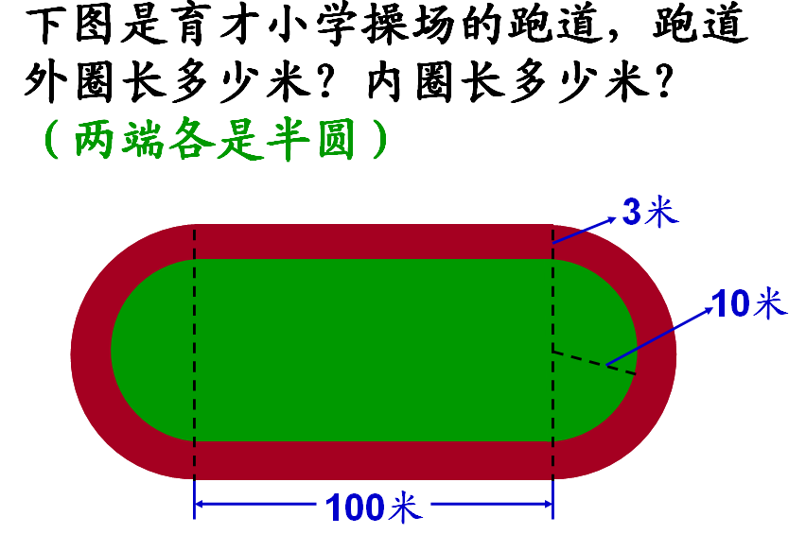

20、一个分钟长20厘米,转动一周求针尖走所走的路程是多少厘米?指针扫过的面积是多少?

21、在一个边长是10厘米的正方形的纸中画一个最大的圆,这个圆的半径是多少厘米?面积是多少平方厘米?剩下的纸的面积占原来正方形面积的几分之几?

22、.一只小闹钟的时针长40毫米，经过一昼夜，时针针尖所走的路程是多少毫米？
一只小闹钟的分针长40毫米，经过一昼夜，分针针尖所走的路程是多少毫米？
一只小闹钟的分针长40毫米，经过一小时，分针扫过的面积是多少？

23 、
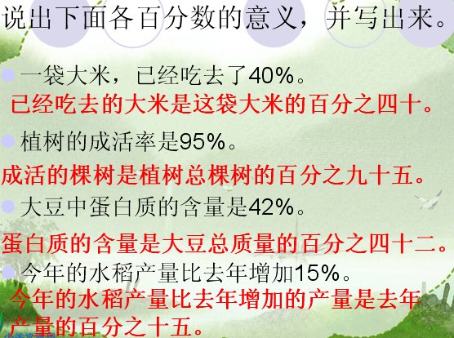

24、⑴ 某车间女职工人数占车间总人数的 52％ ,那么男职工人数占车间总人数的( ) 。
⑵ 预计今年产量比去年增产 8％ , 预计今年产量是去年的( ) 。
⑶ 某厂十月份原计划生产机器 100台 , 实际生产了120 台，相当于原计划的( ) 。

24、填空：
６÷( )＝( )/( ) =0.75=( )%
在0.3、 1/3 、30%、0.03这四个数中，最大的数是( )，最小的数是( )，相等的数是( )。
25、判断：
0.6%=0.6 ( )
30的后面添上“%”，得到的数比原数扩大100倍。 ( )
15.5%扩大10倍是155。( )
把小数化成百分数，只要把小数点向右移动两位，同时在后面添上百分号。 ( )

26、按从大到小的次序排列
0．38 37.5% 3/8 0.373

9/7 128% 1.29 128.5%

